关于变更黄炳连宗地规划条件公示的通告

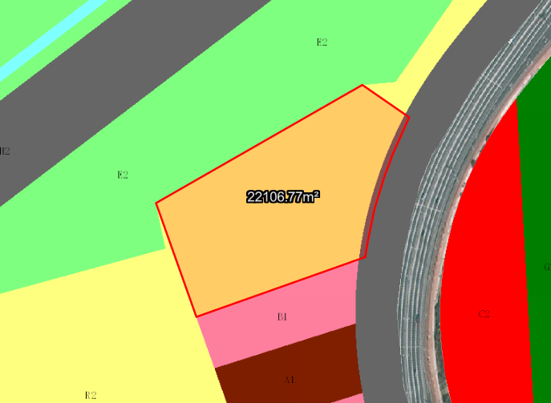
中府国用（2003）第310378号宗地位于中山市三乡镇大布村“老林山”，用地面积22106.80平方米，土地使用权人为黄炳连，地类（用途）为商住，使用权类型性质为国有出让。现该使用权人申请变更该宗地规划条件。
我局已受理其申请，依据城乡规划法律法规的有关要求，现对该宗地规划条件变更进行公示，公示如下：
一、原合同约定指标：
用地性质为商住用地，容积率：1.5；建筑密度：40%； 绿地率：25% ；建筑限高：24m。
二、变更后规划指标：
用地在《中山市三乡镇平埔工业区03分区控制性详细规划（调整）》PP-03-C05地块为R2 二类居住用地；地块指标为：容积率≤1.7，绿地率≥30%，建筑密度≤30%，建筑限高：60m。
根据《中华人民共和国城乡规划法》相关规定，现就该事项予以公示，公示时间为刊登之日起十天。在公示期内如对上述调整事项有意见或建议，请使用真实姓名及联系方式，以书面形式反馈到以下地址：中山市自然资源局第四分局，逾期视为无异议。

（联系人:吴先生；联系电话：86638541）

中山市自然资源局
2025年9月11日

